Отчет по лабораторной работе № 8
  - Настройка SMTP-сервера
Виноградова Мария Андреевна
Содержание

Список иллюстраций

Список таблиц

1 Цель работы
Приобретение практических навыков по установке и конфигурированию SMTP-сервера.

2 Задание
- Установите на виртуальной машине server SMTP-сервер postfix (см. раздел 8.4.1).
- Сделайте первоначальную настройку postfix при помощи утилиты postconf, задав отправку писем не на локальный хост, а на сервер в домене (см. раздел 8.4.2).
- Проверьте отправку почты с сервера и клиента (см. раздел 8.4.3).
- Сконфигурируйте Postfix для работы в домене. Проверьте отправку почты с сервера и клиента (см. раздел 8.4.4).
- Напишите скрипт для Vagrant, фиксирующий действия по установке и настройке Postfix во внутреннем окружении виртуальной машины server. Соответствующим образом внесите изменения в Vagrantfile (см. раздел 8.4.5).

3 Выполнение лабораторной работы

3.1 Установка Postfix
На виртуальной машине server входим под своим пользователем и открываем терминал. Переходим в режим суперпользователя (рис. 1).
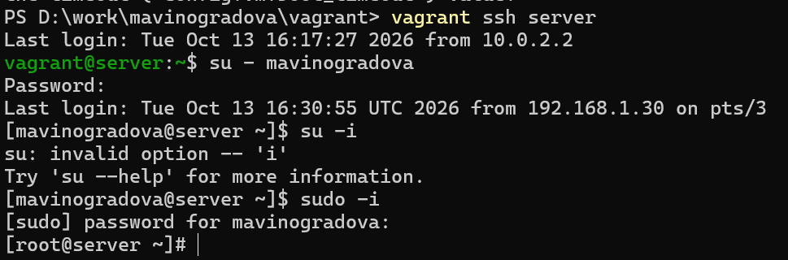
Рис. 1: Вход на виртуальную машину server под пользователем mavinogradova и переход в режим суперпользователя
Устанавливаем необходимые для работы пакеты: postfix и s-nail (рис. 2).
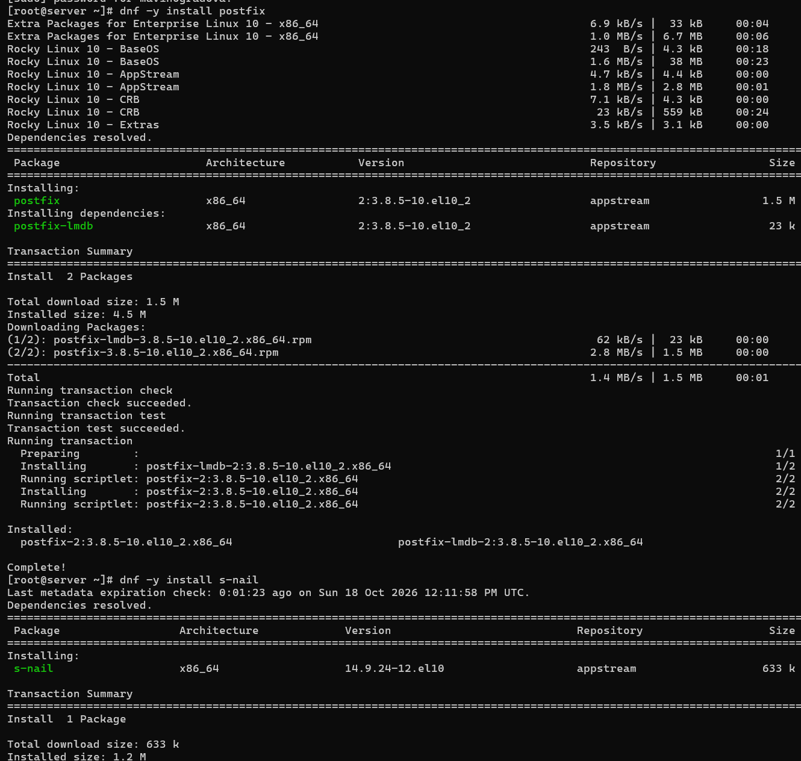
Рис. 2: Установка пакетов postfix и s-nail на сервере
Сконфигурируем межсетевой экран, разрешив работать службе протокола SMTP, восстановим контекст безопасности в SELinux и запустим Postfix (рис. 3).
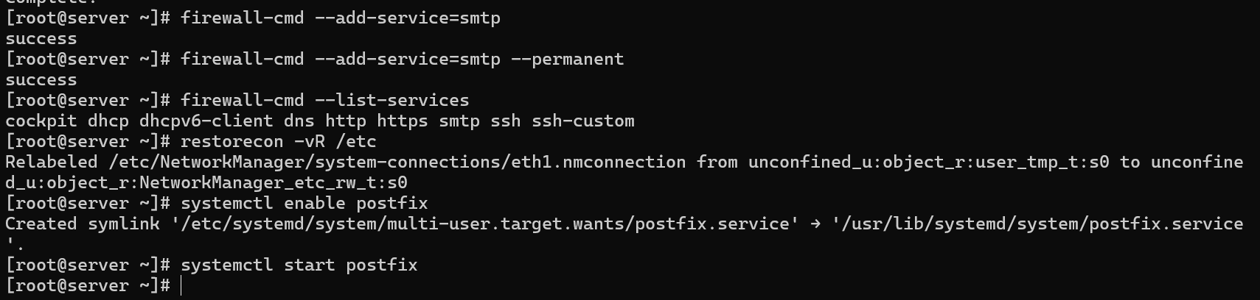
Рис. 3: Настройка межсетевого экрана, восстановление контекста SELinux и запуск Postfix

3.2 Изменение параметров Postfix с помощью postconf
Для просмотра списка текущих настроек Postfix вводим команду postconf (рис. 4).
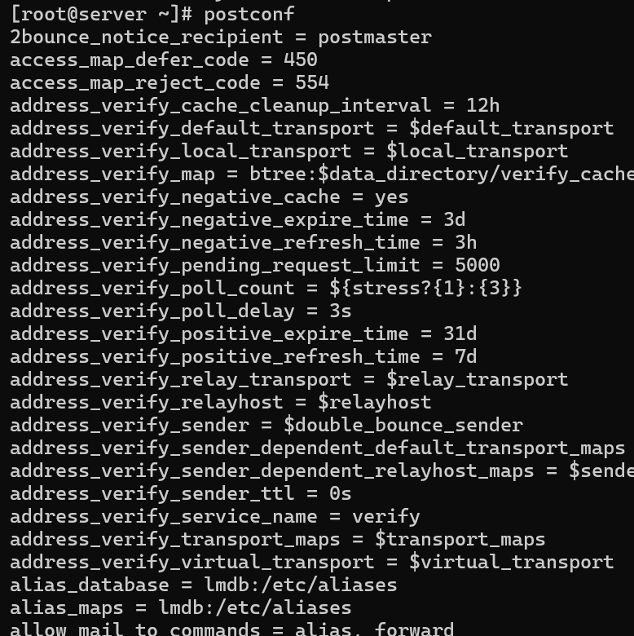
Рис. 4: Просмотр полного списка текущих параметров Postfix
Смотрим текущее значение параметра myorigin. Затем смотрим текущее значение параметра mydomain. Заменяем значение параметра myorigin на значение параметра mydomain, повторяем команду и убеждаемся, что замена параметра была произведена. Проверяем корректность содержания конфигурационного файла main.cf и перезагружаем конфигурационные файлы Postfix (рис. 5).
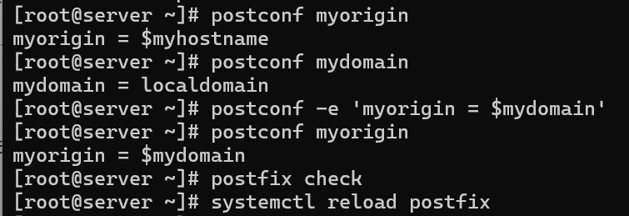
Рис. 5: Просмотр и изменение параметров myorigin и mydomain, проверка конфигурации
Просматриваем все параметры со значением, отличным от значения по умолчанию (рис. 6).
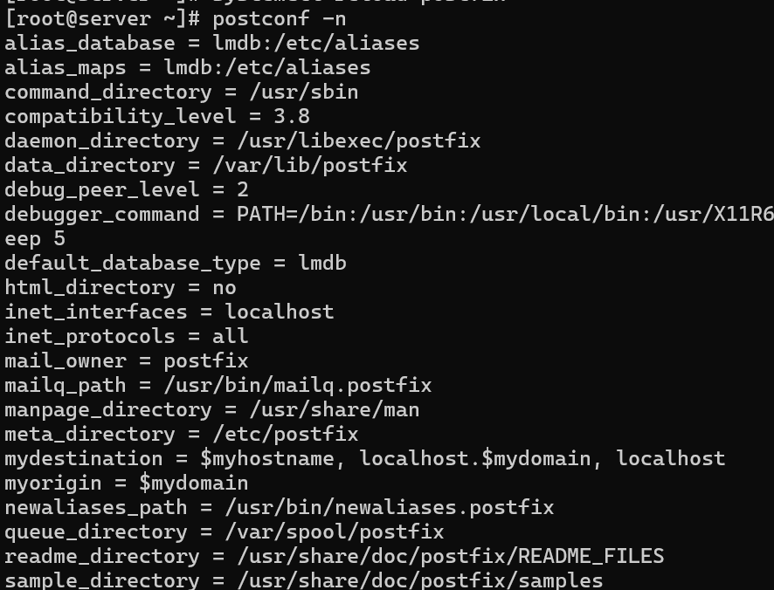
Рис. 6: Просмотр параметров Postfix, отличных от значений по умолчанию
Задаем жестко значение домена. Отключаем IPv6 в списке разрешенных в работе Postfix протоколов и оставляем только IPv4. Перезагружаем конфигурацию Postfix (рис. 7).
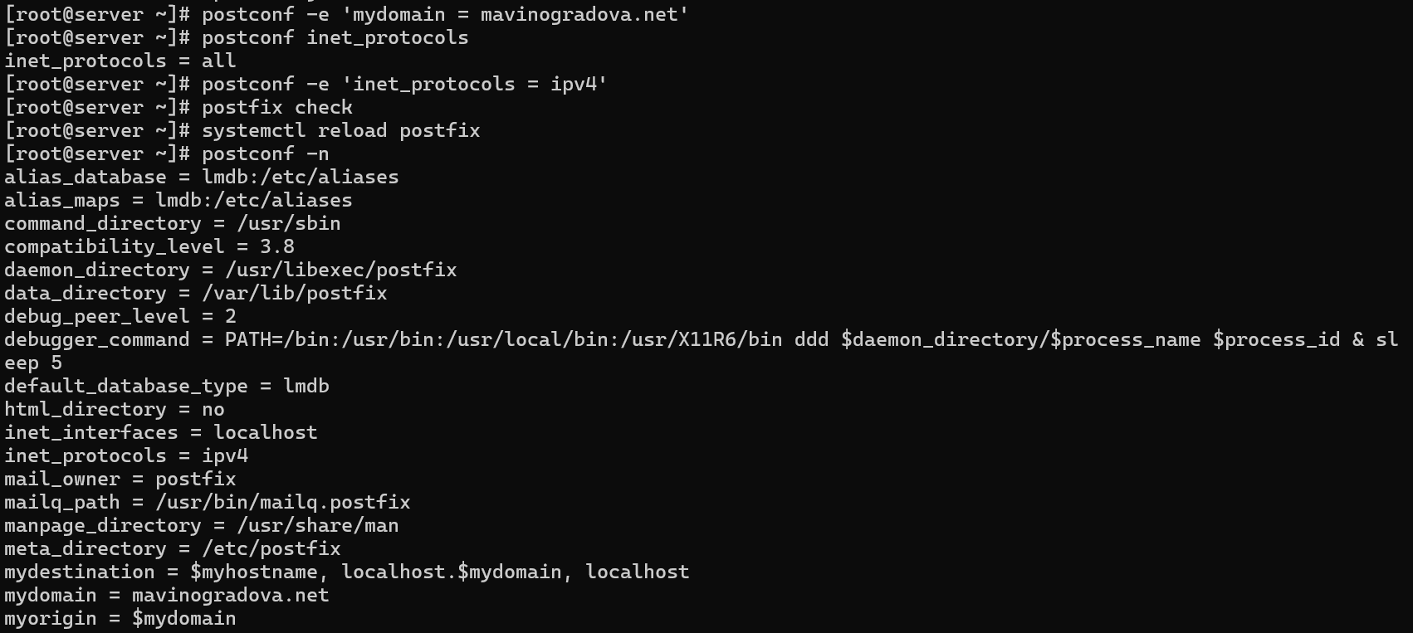
Рис. 7: Жесткое задание домена, отключение IPv6 и перезагрузка конфигурации
Полный текст измененных параметров в конфигурационном файле /etc/postfix/main.cf:
myhostname = server.mavinogradova.net
mydomain = mavinogradova.net
myorigin = $mydomain
inet_interfaces = all
inet_protocols = ipv4
mydestination = $myhostname, localhost.$mydomain, localhost, $mydomain
mynetworks = 127.0.0.0/8, 192.168.0.0/16

3.3 Проверка работы Postfix
На сервере под учетной записью пользователя отправляем себе письмо, используя утилиту mail (рис. 8).
Рис. 8: Отправка тестового письма с сервера
На втором терминале запускаем мониторинг работы почтовой службы и смотрим, что произошло с сообщением. В логе видно, что сообщение успешно доставлено в локальный почтовый ящик (рис. 9).
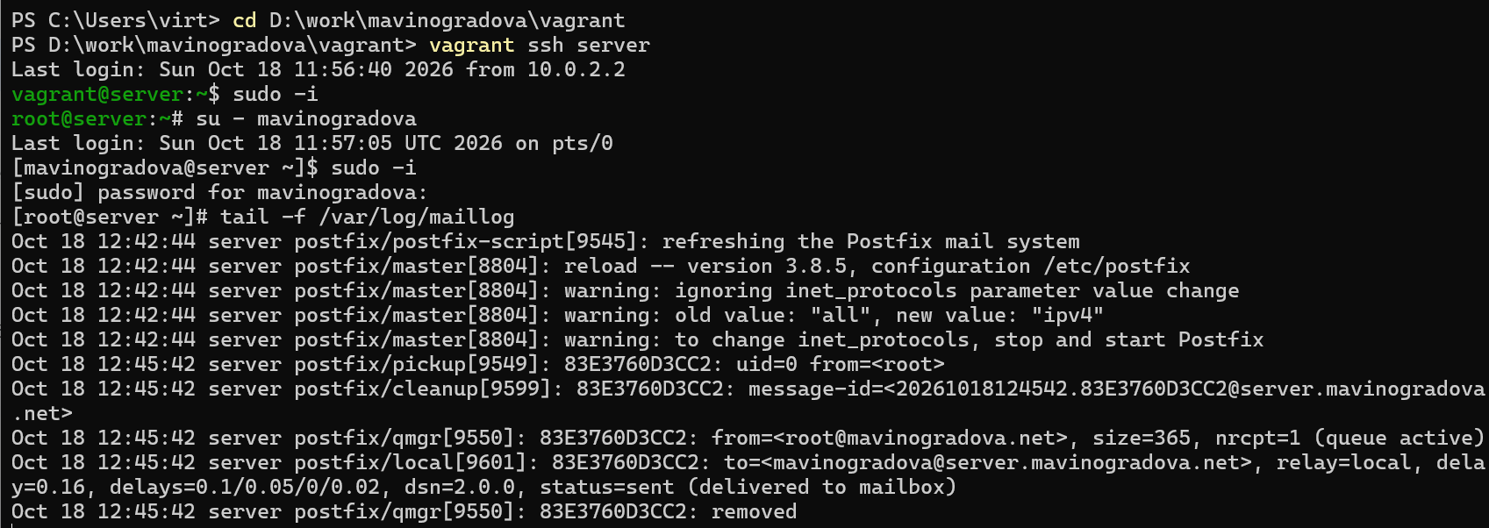
Рис. 9: Мониторинг лога maillog на сервере, подтверждение доставки письма
На виртуальной машине client входим под своим пользователем, открываем терминал и переходим в режим суперпользователя (рис. 10).
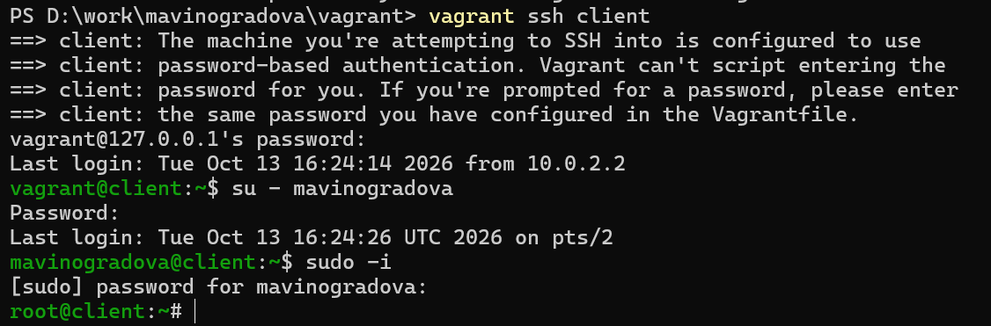
Рис. 10: Вход на виртуальную машину client и переход в режим суперпользователя
На клиенте устанавливаем необходимые для работы пакеты postfix и s-nail (рис. 11).
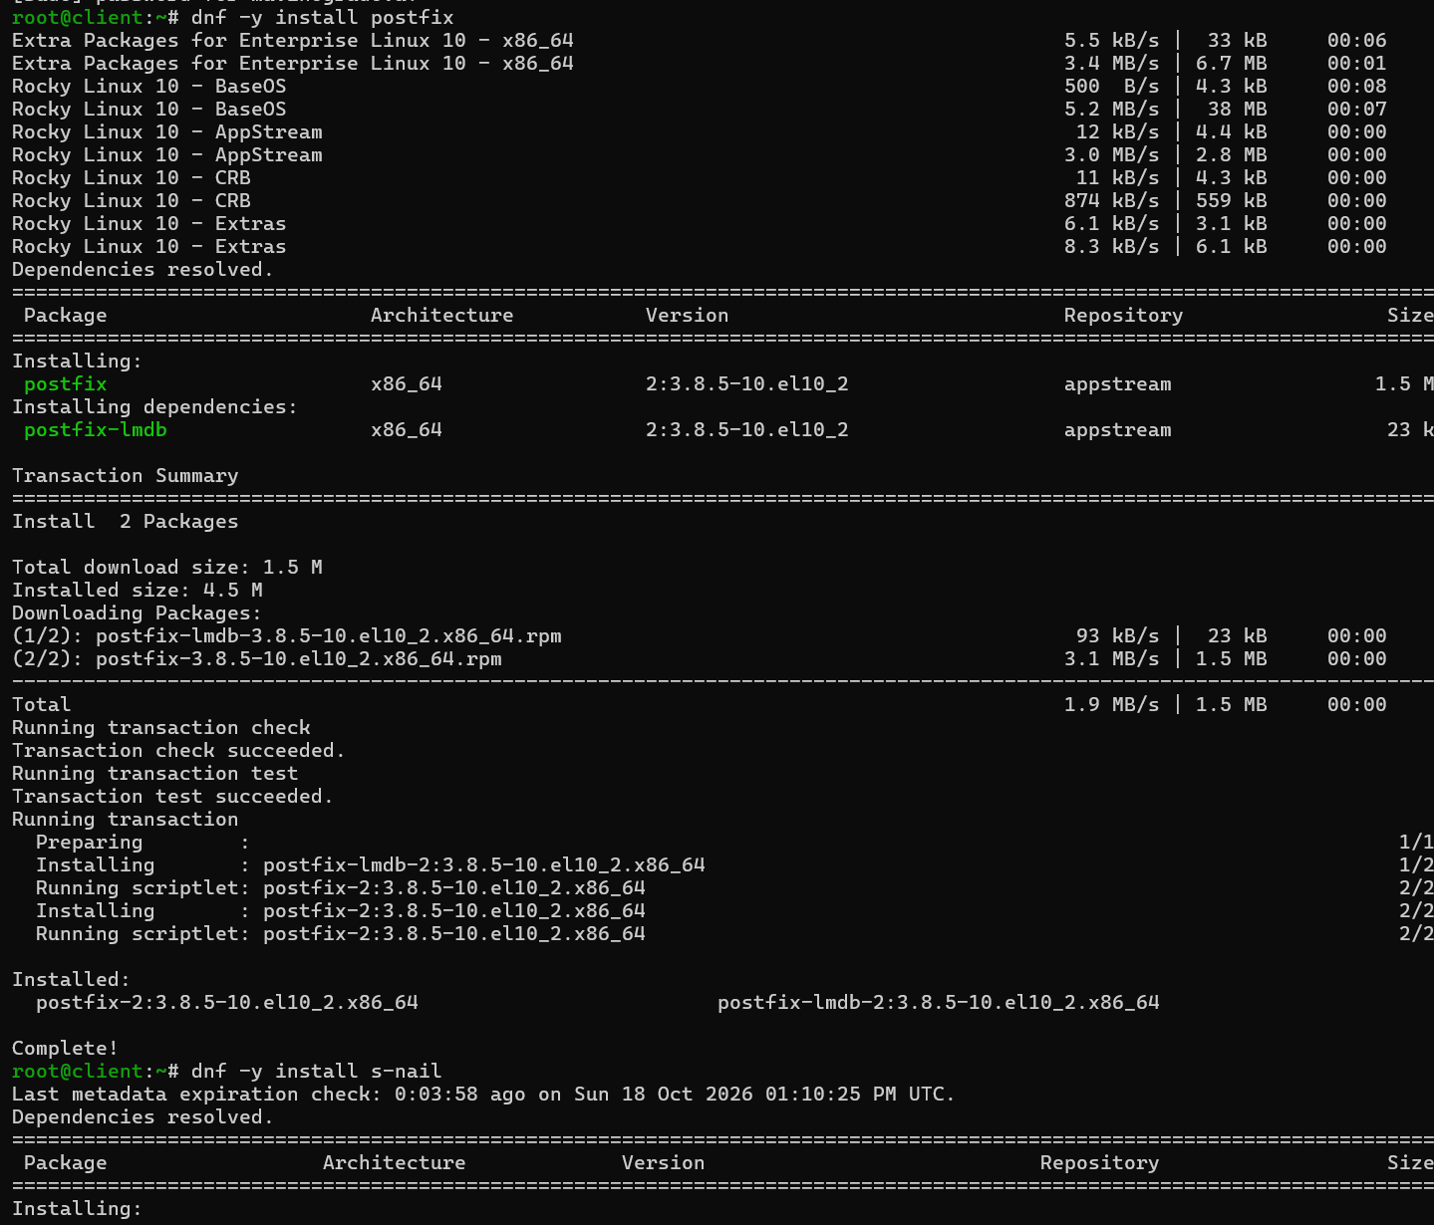
Рис. 11: Установка пакетов postfix и s-nail на клиенте
Отключаем IPv6 в списке разрешенных в работе Postfix протоколов и оставляем только IPv4. Запускаем Postfix на клиенте (рис. 12).
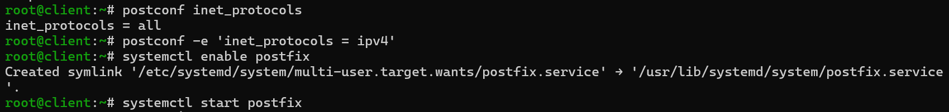
Рис. 12: Настройка IPv4 и запуск Postfix на клиенте
На клиенте под учетной записью пользователя аналогичным образом отправляем себе второе письмо, используя утилиту mail (рис. 13).
Рис. 13: Отправка письма с клиента
Сравниваем результат мониторинга почтовой службы на сервере при отправке сообщения с сервера и с клиента. В отчете отражаем, что сообщение ожидало в очереди, так как сервер прослушивал соединения только с локального узла (рис. 14).
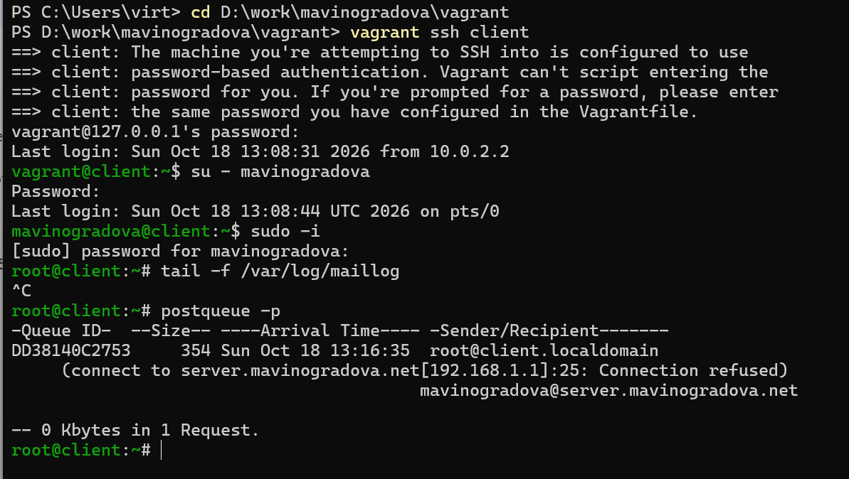
Рис. 14: Проверка очереди на клиенте: письмо ожидает отправки
На сервере в конфигурации Postfix разрешаем прослушивать соединения не только с локального узла, но и с других интерфейсов сети. Добавляем адрес внутренней сети, разрешив пересылку сообщений между узлами сети. Перезагружаем конфигурацию Postfix и перезапускаем Postfix (рис. 15).
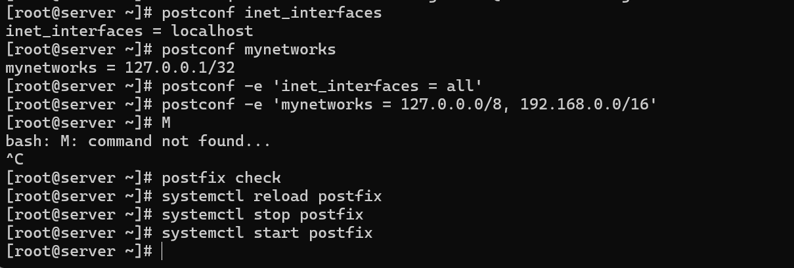
Рис. 15: Настройка сетевых интерфейсов и доверенных сетей на сервере
Повторяем отправку сообщения с клиента (рис. 16).
Рис. 16: Повторная отправка письма с клиента после настройки сети
Сравниваем логи сервера и клиента. Письмо успешно доставлено на сервер (рис. 17).
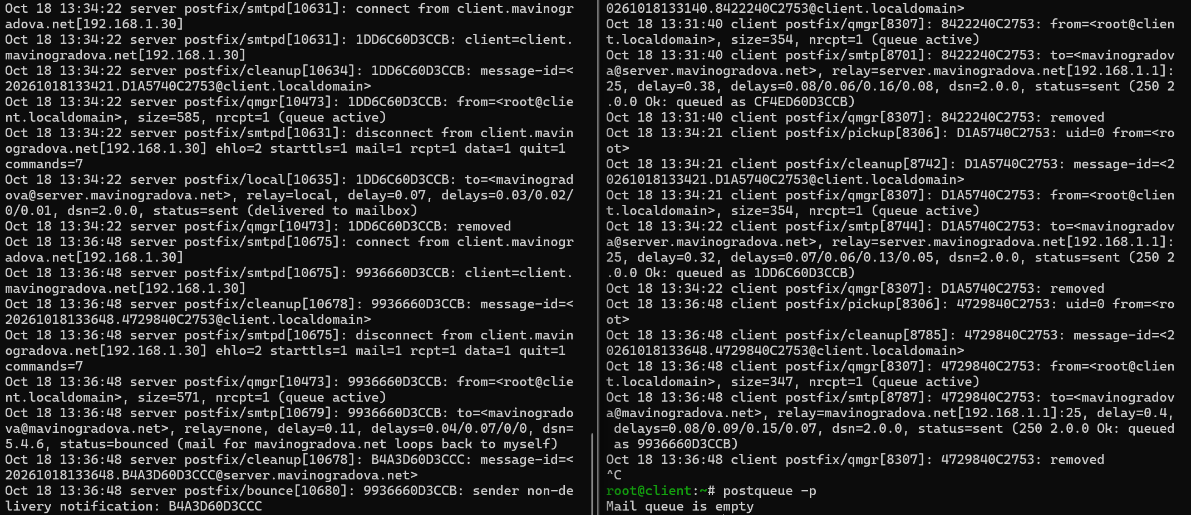
Рис. 17: Логи сервера и клиента, подтверждающие успешную доставку письма

3.4 Конфигурация Postfix для домена
С клиента отправляем письмо на свой доменный адрес (рис. 18).
Рис. 18: Отправка письма на доменный адрес с клиента
Запускаем мониторинг работы почтовой службы и смотрим, что произошло с сообщением. В отчете отражаем, что сообщение ожидало в очереди на отправление (рис. 19).
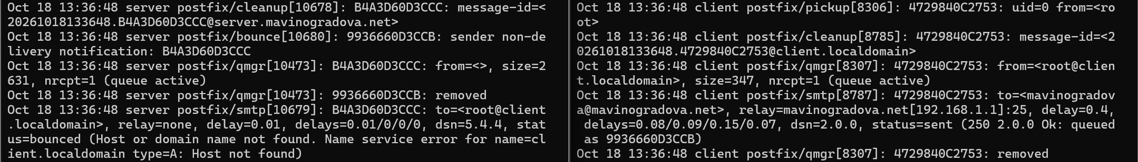
Рис. 19: Логи сервера и клиента при отправке письма на доменный адрес
Дополнительно смотрим, какие сообщения ожидают в очереди на отправление (рис. 20).
Рис. 20: Проверка очереди на сервере и клиенте
Для настройки возможности отправки сообщений не на конкретный узел сети, а на доменный адрес прописываем MX-запись с указанием имени почтового сервера mail.mavinogradova.net в файле прямой DNS-зоны (рис. 21).
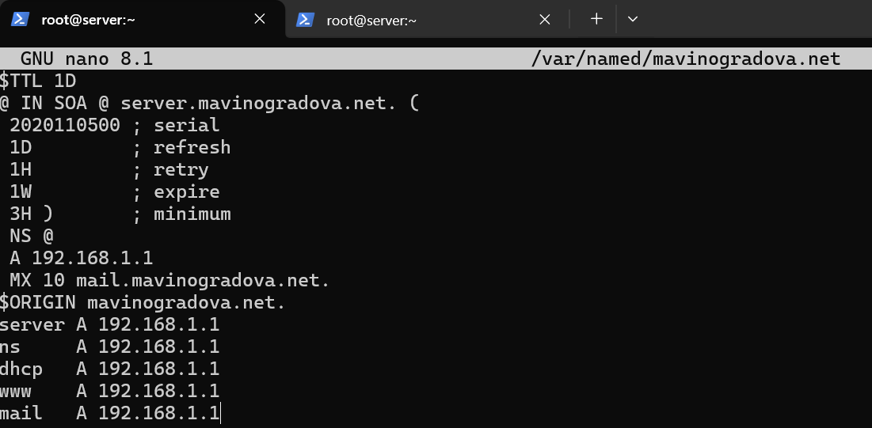
Рис. 21: Редактирование файла прямой DNS-зоны с добавлением MX-записи
Полный текст файла прямой DNS-зоны /var/named/mavinogradova.net:
$TTL 1D
@ IN SOA @ server.mavinogradova.net. (
2020110500 ; serial
1D ; refresh
1H ; retry
1W ; expire
3H ) ; minimum
NS @
A 192.168.1.1
MX 10 mail.mavinogradova.net.
$ORIGIN mavinogradova.net.
server A 192.168.1.1
ns A 192.168.1.1
dhcp A 192.168.1.1
www A 192.168.1.1
mail A 192.168.1.1
И в файле обратной DNS-зоны (рис. 22).
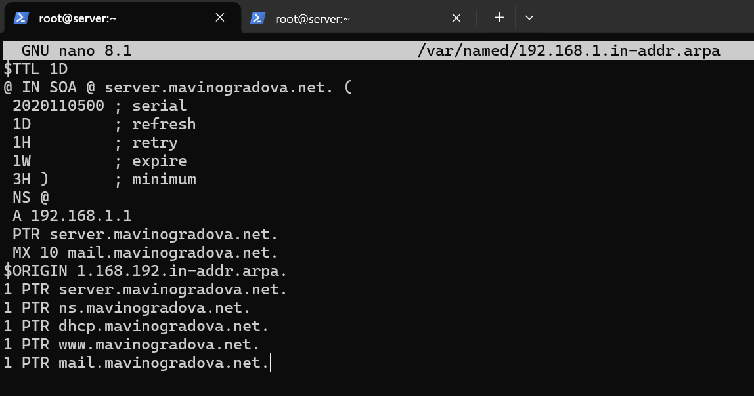
Рис. 22: Редактирование файла обратной DNS-зоны
Полный текст файла обратной DNS-зоны /var/named/192.168.1.in-addr.arpa:
$TTL 1D
@ IN SOA @ server.mavinogradova.net. (
2020110500 ; serial
1D ; refresh
1H ; retry
1W ; expire
3H ) ; minimum
NS @
A 192.168.1.1
PTR server.mavinogradova.net.
MX 10 mail.mavinogradova.net.
$ORIGIN 1.168.192.in-addr.arpa.
1 PTR server.mavinogradova.net.
1 PTR ns.mavinogradova.net.
1 PTR dhcp.mavinogradova.net.
1 PTR www.mavinogradova.net.
1 PTR mail.mavinogradova.net.
В конфигурации Postfix добавляем домен в список элементов сети, для которых данный сервер является конечной точкой доставки почты. Перезагружаем конфигурацию Postfix, восстанавливаем контекст безопасности в SELinux и перезапускаем DNS (рис. 23).
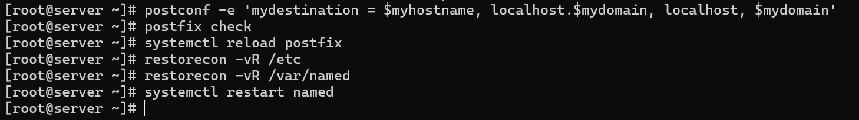
Рис. 23: Настройка mydestination, перезагрузка Postfix и DNS
Пробуем отправить сообщения, находящиеся в очереди на отправление (рис. 24).
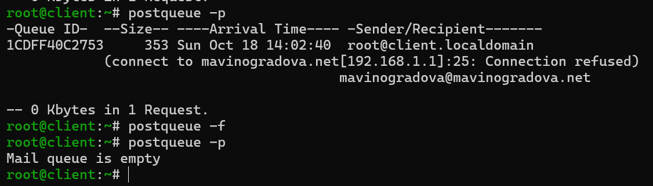
Рис. 24: Проталкивание очереди и проверка её состояния на клиенте
Проверяем лог сервера. Письмо успешно доставлено на доменный адрес (рис. 25).
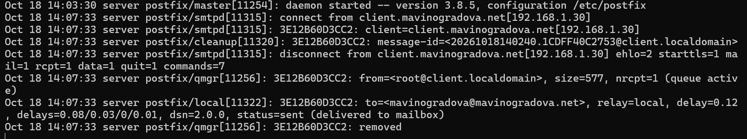
Рис. 25: Лог сервера, подтверждающий успешную доставку письма на доменный адрес

3.5 Внесение изменений в настройки внутреннего окружения виртуальной машины
На виртуальной машине server переходим в каталог для внесения изменений в настройки внутреннего окружения и создаем исполняемый файл mail.sh (рис. 26).
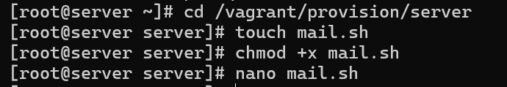
Рис. 26: Создание исполняемого файла mail.sh в каталоге провижининга сервера
Открыв его на редактирование, прописываем в нем скрипт для установки и настройки Postfix (рис. 27).
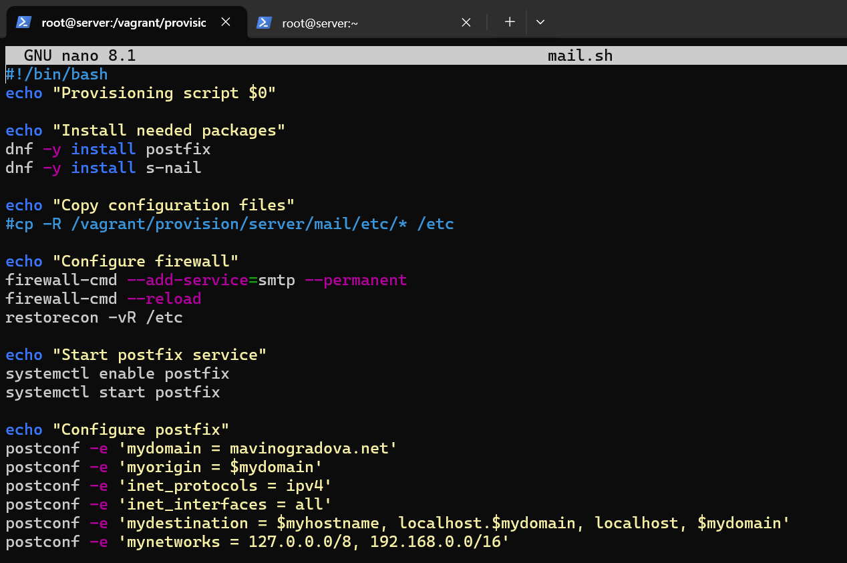
Рис. 27: Содержимое скрипта provision/server/mail.sh
Полный текст файла /vagrant/provision/server/mail.sh:
#!/bin/bash
echo "Provisioning script $0"
echo "Install needed packages"
dnf -y install postfix
dnf -y install s-nail
echo "Copy configuration files"
#cp -R /vagrant/provision/server/mail/etc/* /etc
echo "Configure firewall"
firewall-cmd --add-service=smtp --permanent
firewall-cmd --reload
restorecon -vR /etc
echo "Start postfix service"
systemctl enable postfix
systemctl start postfix
echo "Configure postfix"
postconf -e 'mydomain = mavinogradova.net'
postconf -e 'myorigin = $mydomain'
postconf -e 'inet_protocols = ipv4'
postconf -e 'inet_interfaces = all'
postconf -e 'mydestination = $myhostname, localhost.$mydomain, localhost, $mydomain'
postconf -e 'mynetworks = 127.0.0.0/8, 192.168.0.0/16'
postfix set-permissions
restorecon -vR /etc
systemctl stop postfix
systemctl start postfix
На виртуальной машине client переходим в каталог для внесения изменений в настройки внутреннего окружения и создаем исполняемый файл mail.sh (рис. 28).
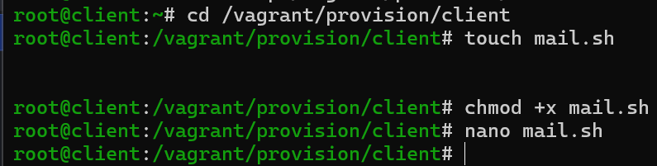
Рис. 28: Создание исполняемого файла mail.sh в каталоге провижининга клиента
Открыв его на редактирование, прописываем в нем скрипт для настройки клиента (рис. 29).
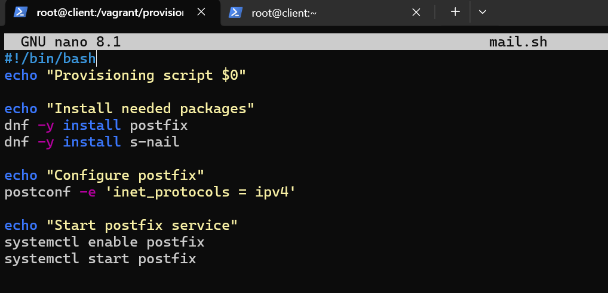
Рис. 29: Содержимое скрипта provision/client/mail.sh
Полный текст файла /vagrant/provision/client/mail.sh:
#!/bin/bash
echo "Provisioning script $0"
echo "Install needed packages"
dnf -y install postfix
dnf -y install s-nail
echo "Configure postfix"
postconf -e 'inet_protocols = ipv4'
echo "Start postfix service"
systemctl enable postfix
systemctl start postfix
Для отработки созданного скрипта во время загрузки виртуальной машины client в конфигурационном файле Vagrantfile необходимо добавить в разделе конфигурации для клиента запись, объявляющую новый провижининг (рис. 30).
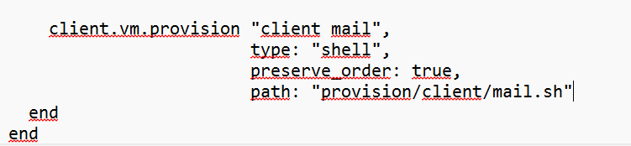
Рис. 30: Фрагмент Vagrantfile с добавленным блоком провижининга client mail
Фрагмент Vagrantfile для клиента:
client.vm.provision "client mail",
type: "shell",
preserve_order: true,
path: "provision/client/mail.sh"
Аналогично для отработки созданного скрипта во время загрузки виртуальной машины server в конфигурационном файле Vagrantfile необходимо добавить в разделе конфигурации для сервера (рис. 31).
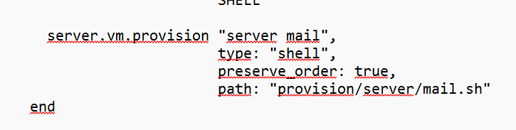
Рис. 31: Фрагмент Vagrantfile с добавленным блоком провижининга server mail
Фрагмент Vagrantfile для сервера:
server.vm.provision "server mail",
type: "shell",
preserve_order: true,
path: "provision/server/mail.sh"

4 Выводы
В ходе лабораторной работы были приобретены практические навыки по установке и конфигурированию SMTP-сервера. Был установлен и настроен Postfix на сервере и клиенте, изучены основные параметры конфигурации (mydomain, myorigin, mydestination, inet_interfaces, mynetworks). Проверена работа почтовой службы: отправка писем с сервера и клиента, анализ логов доставки и очереди сообщений. Настроены DNS-зоны с MX-записями для корректной работы доменной почты. Автоматизированы действия по установке и настройке Postfix с помощью скриптов провижининга для Vagrant.

5 Ответы на контрольные вопросы
- В каком каталоге и в каком файле следует смотреть конфигурацию Postfix? Конфигурация Postfix хранится в каталоге /etc/postfix, основной файл конфигурации — main.cf.
- Каким образом можно проверить корректность синтаксиса в конфигурационном файле Postfix? Для проверки синтаксиса используется команда postfix check.
- В каких параметрах конфигурации Postfix требуется внести изменения в значениях для настройки возможности отправки писем не на локальный хост, а на доменные адреса? Основными параметрами являются mydomain (имя домена), myorigin (домен, с которого отправляется локальная почта), mydestination (домены, для которых сервер является конечной точкой доставки), inet_interfaces (сетевые интерфейсы для приема почты) и mynetworks (доверенные сети). Также требуется наличие MX-записи в DNS.
- Приведите примеры работы с утилитой mail по отправке письма, просмотру имеющихся писем, удалению письма. Отправка: echo . | mail -s "Тема" user@example.com. Просмотр: команда mail (переход к следующему письму — n, заголовок письма — h n). Удаление: d (удалить письмо), dq (удалить и выйти).
- Приведите примеры работы с утилитой postqueue. Как посмотреть очередь сообщений? Как определить число сообщений в очереди? Как отправить все сообщения, находящиеся в очереди? Как удалить письмо из очереди? Просмотр очереди: postqueue -p. Число сообщений определяется в последней строке вывода (-- N Kbytes in M Requests). Отправка всех сообщений: postqueue -f. Удаление письма из очереди: postsuper -d <Queue_ID>.

6 Список литературы
- Методические указания к лабораторной работе № 8 «Настройка SMTP-сервера».
- Postfix Documentation. — URL: http://www.postfix.org/documentation.html (visited on 09/13/2021).

